Манипуляторные косилки FERRI T460 Smart

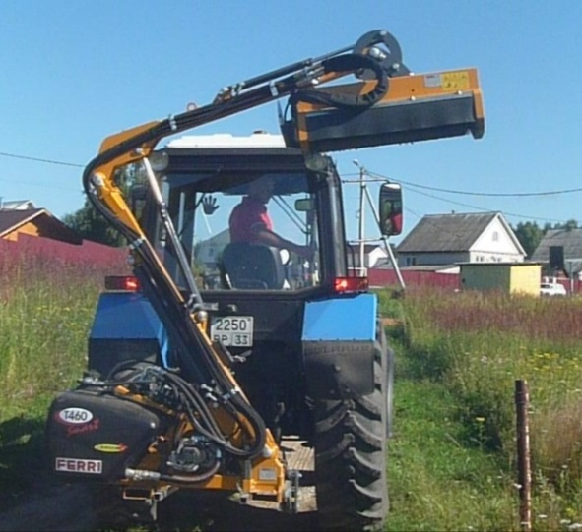 |  | Уважаемый клиент!  Благодарим Вас за интерес, проявленный к нашему оборудованию и представляем Вашему вниманию Итальянскую косилку FERRI.  Оборудование FERRI известно во всем мире благодаря своему качеству, надежности и большому числу опций. Применение высоких стандартов качества, стальных компонентов HARDOX гарантирует отличную производительность даже в самых тяжелых условиях.
 |  | Полноценная сервисная поддержка на |  | Смотрите видео на канале Ferri в России  Смотреть  Смотреть
базе собственного представительства компании в России, позволяет сделать работу оборудования FERRI бесперебойной, высокопроизводительной и минимизировать сроки поставки и обслуживания!
Преимущества манипуляторных косилок Ferri:
- Независимые гидравлические системы косилки;
- Полипропиленовый или металлический бак для гидравлической жидкости
- Высокопроизводительные шестеренчатые или аксиально - поршневые гидронасосы и гидроприводы
- Кованые кронштейны рычагов манипулятора
- Система повторения контура поверхности без участия оператора
- Система предотвращения опрокидывания при работе по кронированию деревьев
- Система автоматического возврата после столкновения с препятствием
- Вынос стрелы манипулятора вперед, для более комфортной работы оператора
- Различные варианты управления - от рычажного до пропорционального электронного
- Рабочая ширина режущей головки от 80 см до 160 см
- Диаметр измельчения веток - до 8 см
Расширенную информацию о заводе и продукции можно найти на сайте www.ferrirus.ru
Стоимость косилки: уточняйте
Срок поставки: уточняйте
Базис поставки: г. Ярославль
Гарантия: 12 месяцев | 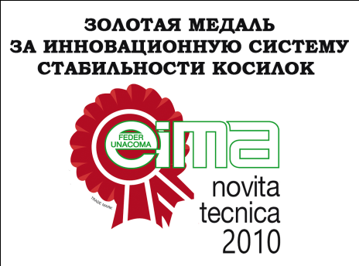 |  |  |  | 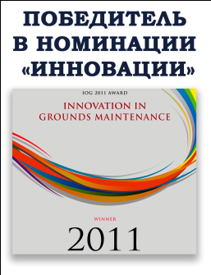

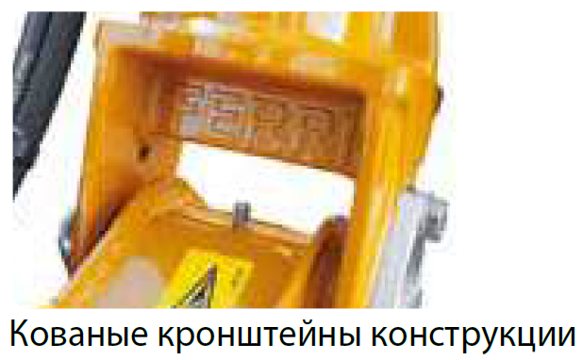 | 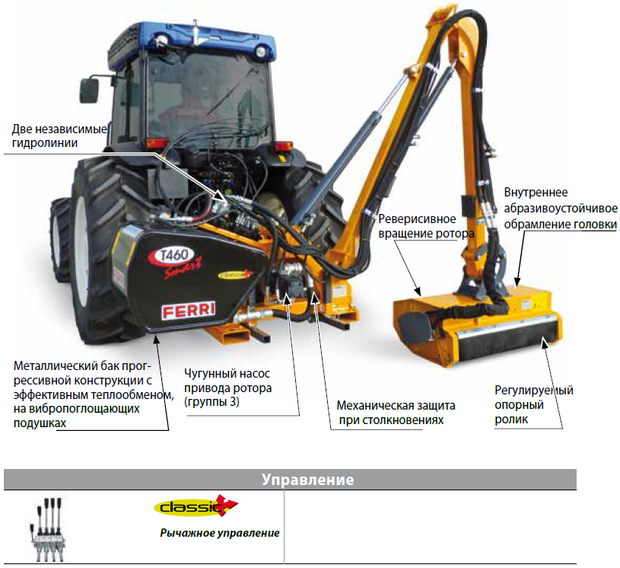
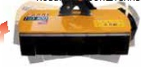
Плавающий режим режущей головки

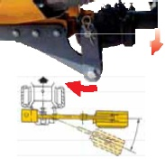
Механическая защита при столкновении

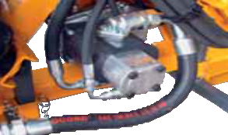
Полностью чугунный гидронасос

50

60
Мин. вес трактора
кг
2200
Трактор,
л.с.
Мин. ширина трактора
м
T460 Smart Trial
1,80

Рабочие положения
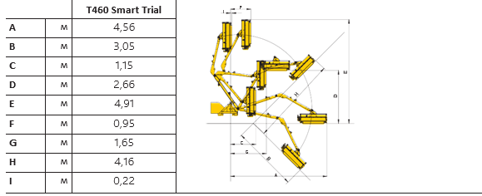
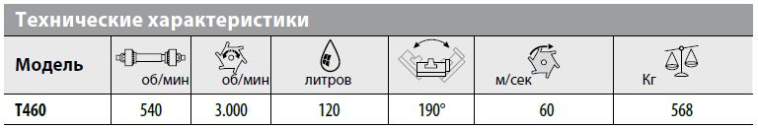
Комплектуется:
- Режущий орган
- Шарнирная система крепления режущей головки
- Полностью независимая гидросистема
- Трубчатые плечи манипулятора (высокая устойчивость к проворачиванию)
- Кованные кронштейны рычагов
- Механическая система защиты при столкновении
- Риверсивное и прямое вращение ротора
- Передняя и задняя абразивоустойчивые защитные шторки
- Масло и карданный вал с адаптером для ВОМ
- Комплект ЗИП (подшипниковый узел опорного ролика и ротора)
- Гарантийный период 12 месяцев
Дополнительное оборудование:
- Стабилизационная система крепления к трактору (Delta yoke) (включена в стоимость)
- Система повторения контура земли без участия оператора (LFA mechanic) (включена в стоимость)
- Маслянный радиатор с термостатом (не включено в стоимость)
Режущий орган TID100  Ширина (м) 1,00  Скорость ротора (об/мин) 3000  Скорость ножа (м/сек) 60  Рабочии углы, градусов 190  Вес, кг 129 | 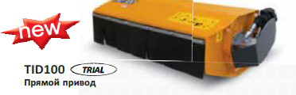
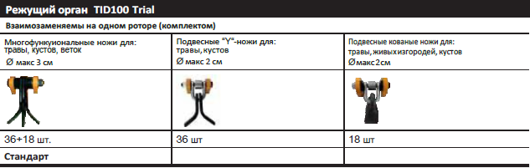

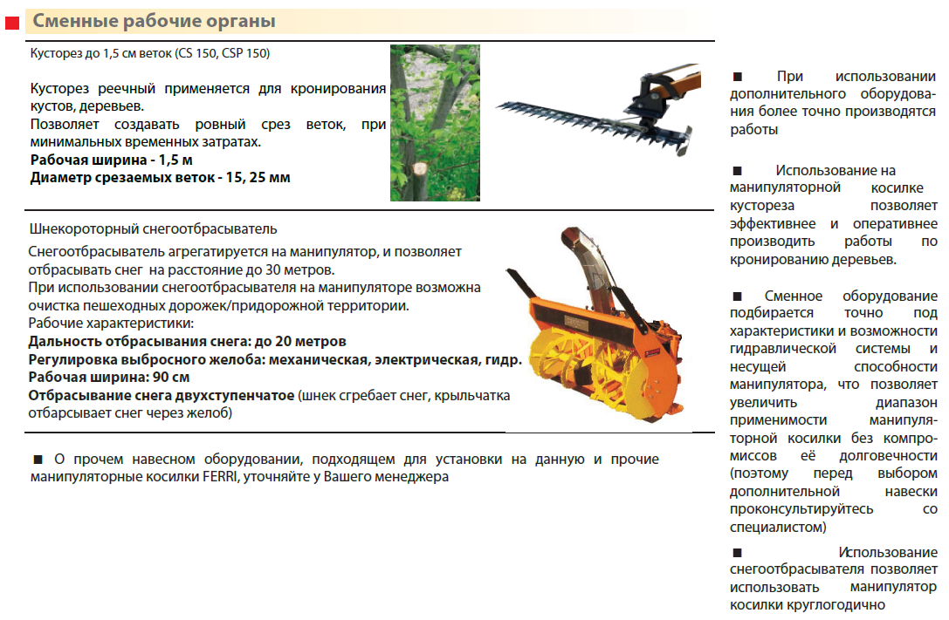

Мы подготовили для Вас дополнительную информацию по косилкам Ferri:
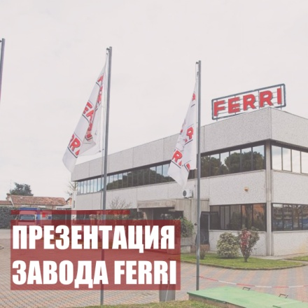 | 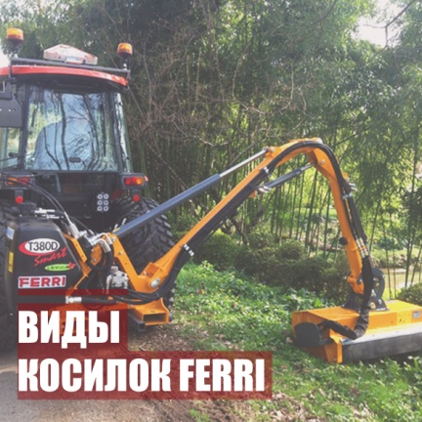
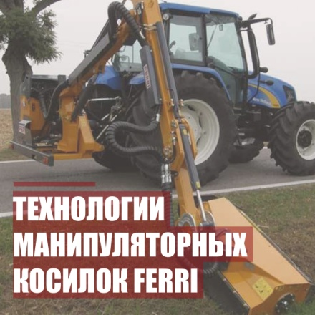 | 